
IGLU Software
4028 Debrecen, Rózsahegy u. 26.
Tel.: 06-20-537-33-21
E-mail: Info@iglu.hu
www.iglu.hu

Szerviz



Eszközkarbantartás tervezési és ellenőrzési program
(Karbantartás-menedzsment)

Készletkezelési modul
1.1.8

Kezelési útmutató

2008-09-24

Tartalomjegyzék

1 Készletkezelési modul illeszkedése a karbantartási programhoz 4
2 Bevételezések 5
2.1 Bevételezés tételek 6
3 Bevételi bizonylat beolvasása 8
3.1 Import fájl tulajdonságai 8
3.2 Konszignációs kihelyező bizonylat beolvasása 10
3.3 Szállítólevél beolvasása 11
3.4 Számla beolvasása 11
4 Kivételezések 12
4.1 Kivételezési bizonylat tétetek 13
5 Kivételezés készítése választott munkalaphoz 14
5.1 Kivételezés tételek 15
6 Leltározási időszakok, készletkezelés 16
6.1 Aktuális készlet adatok 17
6.2 Készletsor analitika 18
6.3 Készlet táblázat exportálása 19
6.4 Ellenőrző bizonylat 20
6.5 Időszak zárása, új időszak nyitása 20
7 Forgalom ellenőrzés 22
8 Cikkek 23
8.1 Cikk adatok 24
9 Alapadatok 26
9.1 Mennyiségi egységek 26
9.2 Raktárak 26

Ábrajegyzék

1. Ábra – A program menüpontjai 4
2. Ábra – Jogosultság a raktári készletkezeléshez 4
3. Ábra – Kivételi bizonylat elérése a munkalapokról 4
4. Ábra – Bevételi bizonylatok 5
5. Ábra – Bevételezés tételek 6
6. Ábra – Cikk keresése név alapján 7
7. Ábra – Beolvasandó bizonylat választása 9
8. Ábra – Beolvasott bizonylat tételei 9
9. Ábra – Kivételezési bizonylatok 12
10. Ábra – Kivételi bizonylat munkalap számos hivatkozással 14
11. Ábra – Munkalap számos kivételi bizonylat 14
12. Ábra – Kivételezés tételek korábban feljegyzett anyaglistával 15
13. Ábra – Leltározási időszakok 16
14. Ábra – Raktár választás 17
15. Ábra - Készletlista 18
16. Ábra – Készletsor analitika 19
17. Ábra - Készletlista fájl exportálás 19
18. Ábra – Ellenőrző bizonylat beolvasása 20
19. Ábra – Leltár időszak dátumok és a szöveg módosítása 21
20. Ábra – Forgalom lekérdezés - Beállítások 22
21. Ábra – Cikkek listában 23
22. Ábra – Cikk adatok 24

Készletkezelési modul illeszkedése a karbantartási programhoz

A készletkezelési modul a SZERVIZ programban megjelenő „4 – Raktári készletkezelés” menü pontjaival érhető el.

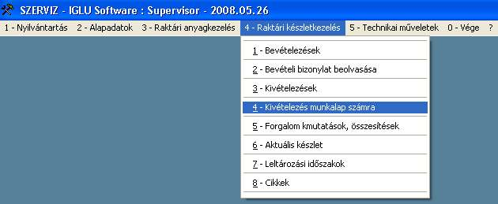
1. Ábra – A program menüpontjai

Az eléréshez a felhasználói jogosultságoknál egy újabb pont jelent meg.

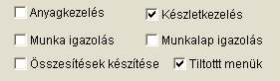
2. Ábra – Jogosultság a raktári készletkezeléshez

A menüpontok mellett a munkalapokról is elérhető a munkalapszámos kivételi bizonylat készítése, vagy megnézése. Ehhez az eddigi meglévő „Anyag” nyomógombra jobb egérgombbal kell kattintani. Az így történt bizonylat rögzítése megegyezik a „Kivételezés munkalap számra” menüből is elérhető bizonylatkészítéssel. Lásd: 5 - Kivételezés készítése választott munkalaphoz - 15. oldal

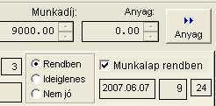
3. Ábra – Kivételi bizonylat elérése a munkalapokról

Bevételezések

Az aktuális időszak bevételezéseit a közvetlenül a menüből érhetjük el. A megjelenő listában csak az utolsó leltár időszak bizonylatait láthatjuk, korábbi időszakok bizonylatait a „Leltározási időszakok” menüpontból érhetjük el. Lásd: 6 - Leltározási időszakok, készletkezelés - 17. oldal

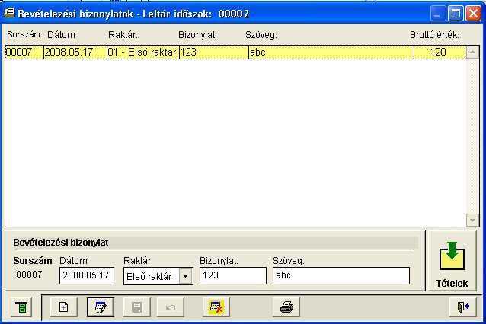
4. Ábra – Bevételi bizonylatok

A képernyő tartalma:

 | Menü: rákattintva egy menüben megjelennek a lehetséges tevékenységek
 | Új felvitel.
 | Választott bizonylat módosítása
 | Új felvitel, vagy a módosítás rögzítése, mentése.
 | Új felvitel, vagy a módosítás elvetése
 | Választott bizonylat törlése
 | Bizonylati lista, vagy a választott bizonylat nyomtatása
 | Bizonylaton szereplő tételek megnézése, kezelése
Sorszám | A bizonylat sorszáma, nem módosítható, folyamatosan növekvő sorszám
Dátum | A bizonylat dátuma. Új felvitel esetén automatikusan az aktuális dátum.
Raktár | A raktár listából választható, a lista tartalma az alapadatok között változtatható.
Bizonylat | Kötetlenül kitölthető bizonylatszám mező. Elektronikus bevételi bizonylatot beolvasva ez a mező automatikusan kitöltött lesz a beolvasott szállítólevél azonosító számával, és az nem módosítható. Beolvasáskor ez a külső bizonylatszám ellenőrzésre kerül, azonos számmal bizonylatot beolvasni nem lehet.  Lásd: 3 - Bevételi bizonylat beolvasása - 9. oldal
Szöveg | A bizonylaton szereplő tetszőleges megjegyzés szöveg
 | A képernyő bezárása.

Bevételezés tételek

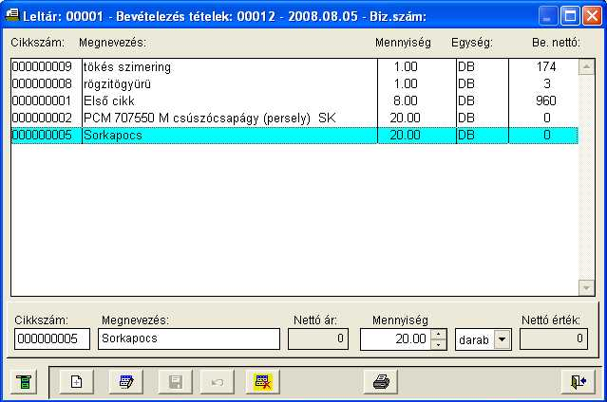
5. Ábra – Bevételezés tételek
Egy bizonylatra tetszőleges számú cikket rögzíthetünk, ehhez csak a cikkszámot és a mennyiséget kell megadnunk. A megnevezés, az árak és a mennyiségi egység a cikktörzsben vannak tárolva, cikkszám megadását követően azok megjelennek, az ár módosítható.
Ha nem ismerjük a cikkszámot, akkor megnevezés alapján is választhatunk, ehhez a cikkszám feletti nyomógombra kell kattintanunk.

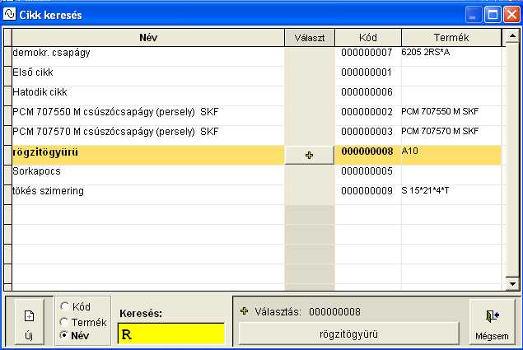
6. Ábra – Cikk keresése név alapján

A megjelenő táblázatban a cikkek név szerinti betűrendben láthatóak, a név oszlop mellett nevenként egy nyomógombbal. A táblázatból választani ezekkel a gombokkal, vagy a képernyő alján lévő szélesebb nyomógombbal lehet, választást követően a választott cikk adatai jelennek meg a bizonylati tételsorban.
Keresés a képernyő bal alsó részén lévő szövegmezőbe való beírással történik. A beírt név kezdetnek megfelelően a táblázatban a kiválasztott sor az első találat, valamint a táblázatban kiemelésre kerülnek a keresőszónak megfelelő kezdetű nevek.

Bevételi bizonylat beolvasása

Import fájl tulajdonságai

Az importálás ASCII CVS fájlból történik (oszlopelválasztó karakter „;” (pontosvessző, ascii 59), amelyben a használt kódlap 1250, egy sor hossza maximum 255 karakter. A fájlnév Snnnnnnn.csv, Lnnnnnnn.csv, Innnnnnn.csv, rendre számla, szállítólevél, konszignációs kihelyező bizonylat, nnnnnnn 7 numerikus karakter.

I = konszignációs kihelyező bizonylat
L = Szállítólevél
S = Számla
E = Egyeztető bizonylat

Oszlop  sorszám | Oszlop megnevezés | Beolvasásra kerül
1 | Cikkszám | Maximum 20 karakter
2 | Cikk megnevezése | Maximum 100 karakter
3 | Mennyiség | Numerikus 10.2
4 | Mennyiségi egység | Max. 10 karakter
5 | Egységár | Numerikus 10.2

Egy bizonylaton belül azonos adatok:
6 | Bizonylat dátuma | Dátum
7 | Teljesítés dátuma | Dátum, csak számla esetén kitöltött.
8 | Kiegyenlítés dátuma | Dátum, csak számla esetén lehet kitöltött.
9 | Kapcsolódó bizonylatszám | Bármely stornó bizonylat esetén az eredeti bizonylatra való hivatkozás.  (a stornó tényét a kapcsolódó bizonylat azonos típusa (I,L,S) jelzi.)  Számla esetén tartalma  az "L", vagy "I" típusú bizonylat azonosítója.  Egyébként:  ’I’ esetén : Kitöltetlen  ’L’ esetén : Kitöltetlen
10 | Szállító kód | 10 karakter

Fájl beolvasás előtti megfelelőség ellenőrzése:

- A fájlnévnek 1 karakterből és hét számjegyből kell állnia (első karakter I,L,S)
- Azonos bizonylatszámmal (fájlnévből képzett) nem lehet ismételten bizonylatot beolvasni
- A szállító kód mező értelmezhető legyen és kitöltött

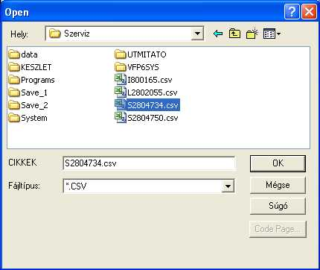
7. Ábra – Beolvasandó bizonylat választása

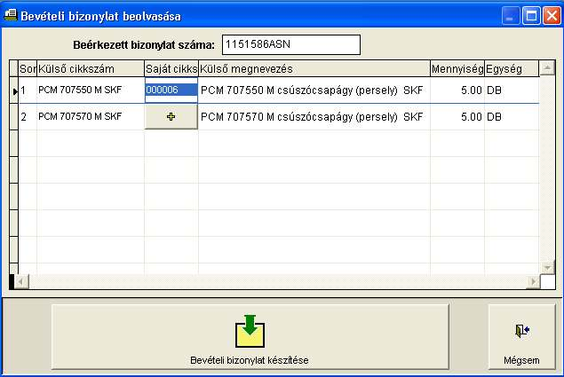
8. Ábra – Beolvasott bizonylat tételei

Beolvasást követően az elektronikus szállítólevélen szereplő tételek egy listában megjelennek, Azokban a sorokban, amelyeknél a külső cikkszám alapján nem azonosítható a cikk, egy nyomógomb látható. Ezzel a nyomógombbal új cikként tudjuk rögzíteni a sor, elég csak a saját cikkszámot rögzíteni hozzá.
Az új bizonylat elkészítése előtt a program ellenőrzi, hogy létezik-e már ilyen számú bizonylat, ha igen, akkor az ismételt beolvasást nem engedi.

Sikeres beolvasás után az elkészült bizonylat megtekinthető, ha szükséges, akkor módosítható.

Konszignációs kihelyező bizonylat beolvasása

A bizonylat tényleges beolvasása előtt egy táblázatban ellenőrizhető az import fájl tartalma.

Azonos bizonylatszámon nem lehet beolvasni, csak a bizonylatszám kerül ellenőrzésre

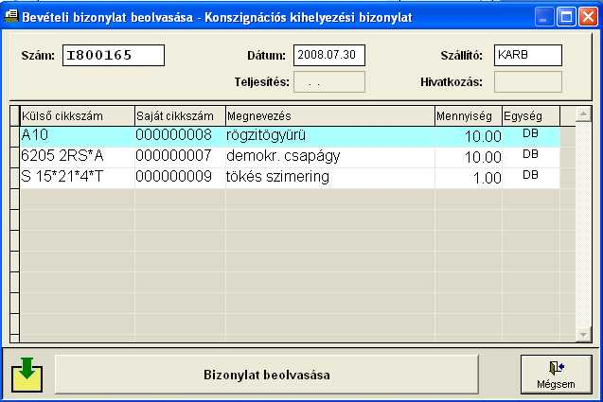

Új bizonylat esetén beolvasást követően a bizonylat a készletet bevételezésként módosítja, a bizonylat a beolvasást követően azonnal megnézhető.

Szállítólevél beolvasása

Szállítólevél tartozhat konszignációs kihelyezési bizonylathoz, vagy számlához. A beolvasás közben nehezen ellenőrizhető, hogy történt-e már beolvasás azonos bizonylat, vagy számla tartalommal. Így a szállítólevél tartalom ellenőrzés nélkül beolvasásra kerül (egy korábban beolvasott kihelyezési bizonylathoz tartozó szállítólevél beolvasása megduplázza a készlet sorokat!)

Ezért a kapott bizonylatok közül használjuk csak az „I” és az „S” jelzésűeket. „L”, szállítólevelet csak akkor olvassunk be, ha biztosan tudjuk, hogy még nem lett beolvasva hozzá tartozó kihelyezési bizonylat, vagy számla fájl.

Számla beolvasása

A számla fájl tartalmazza a kapcsolódó konszignációs kihelyezési bizonylat, vagy szállítólevél számát, ha ez szerepel a korábbi fájl beolvasások között, akkor a számlasorok csak módosítják a már meglévő sorokat (ár, dátum)

A beolvasott sorokat a kapcsolódó bizonylat száma és a cikkszám azonosítja.

Ha ez alapján a sor már szerepel a korábban beolvasottak között, akkor a sor beolvasása csak az egységárat, a teljesítés dátumát és a kiegyenlítés dátumát módosítja, új bizonylat sor nem képződik.

Ha a sor még nem szerepel (nincs előzménye), akkor az új bizonylatnak megfelelően történik a beolvasása. (pl. azonnali vásárlással keletkezett számlák – nem konszignáció, ilyenkor minden beolvasott sor új mennyiségként módosítja a készletet.)

Kivételezések

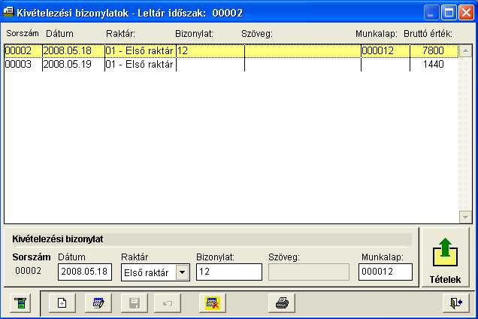
9. Ábra – Kivételezési bizonylatok

A képernyő tartalma:

 | Menü: rákattintva egy menüben megjelennek a lehetséges tevékenységek
 | Új felvitel.
 | Választott bizonylat módosítása
 | Új felvitel, vagy a módosítás rögzítése, mentése.
 | Új felvitel, vagy a módosítás elvetése
 | Választott bizonylat törlése
 | Bizonylati lista, vagy a választott bizonylat nyomtatása
 | Bizonylaton szereplő tételek megnézése, kezelése
Sorszám | A bizonylat sorszáma, nem módosítható, folyamatosan növekvő sorszám
Dátum | A bizonylat dátuma. Új felvitel esetén automatikusan az aktuális dátum.
Raktár | A raktár listából választható, a lista tartalma az alapadatok között változtatható.
Bizonylat | Kötetlenül kitölthető bizonylatszám mező.
Szöveg | A bizonylaton szereplő tetszőleges szöveg
Munkalap | A munkalap mező tetszőlegesen módosítható, kivéve, ha a bizonylat rögzítése a munkalap szám megadásával indult. Lásd: 5 - Kivételezés készítése választott munkalaphoz - 15. oldal  A munkalap mező utólag is kitölthető, azaz egy munkalap utólag is kapcsolható a bizonylathoz.
 | A képernyő bezárása.

Kivételezési bizonylat tétetek

A kivételezések tételrögzítése megegyezik a bevételezés tételek rögzítésénél leírtakkal.
Eltérés abban az esetben van, ha a bizonylathoz munkalap is tartozik, ebben az esetben a képernyőn megjelennek a munkalapra rögzített feljegyezett anyagsorok is.

Lásd: 2.1 - Bevételezés tételek - 7. oldal
5 - Kivételezés készítése választott munkalaphoz - 15. oldal

Kivételezés készítése választott munkalaphoz

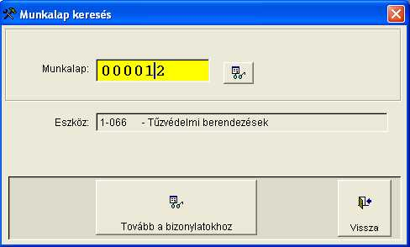
10. Ábra – Kivételi bizonylat munkalap számos hivatkozással

Ha a munkalaphoz az aktuális leltár időszakban még nincs kivételezés, akkor a korábban ismertetett módon azonnal újat készíthetünk, a munkalap mező a megadott számmal lesz kitöltött, ilyenkor a munkalap mező nem módosítható.
Ha olyan munkalap számot adunk meg, amihez már előző leltár időszakban már kapcsolódik kivételi bizonylat, akkor a képernyőn két lista jelenik meg. Felül a korábbi leltár időszakban rögzített bizonylatok, alatta pedig az aktuális időszak bizonylatai. Módosítani csak az alsó listát lehet, a korábbi bizonylat tételei a kiválasztott sorra duplán kattintva nézhetőek meg.

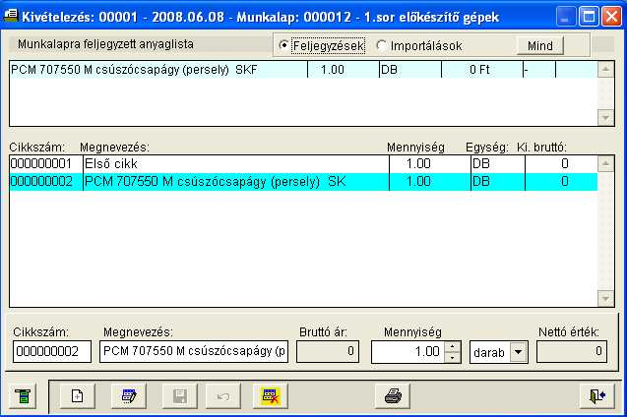
11. Ábra – Munkalap számos kivételi bizonylat

Kivételezés tételek

A munkalap számos bizonylat tételek képernyőjén két lista is megjelenhet. A felső lista azokat az anyagokat tartalmazza, amelyeket a „3 – Raktári anyagkezelés pontban” rögzítettünk a munkalapra.
Ezek a sorok ezen a képernyőn nem módosíthatóak, csak tájékoztató jelleggel szerepelnek. A felső listában egy módosítás megengedett csak, az, hogy új sort rögzítsünk, amely az anyagkezelési pont adatai alatt is megjelennek.
Ha a cikkszám helyére „0”-át írunk, akkor a megnevezés, a bruttó ár, és a mennyiségi egység mezők is elérhetőek, 0 cikkszámot használva a feljegyzett anyaglistába kerül a sor.

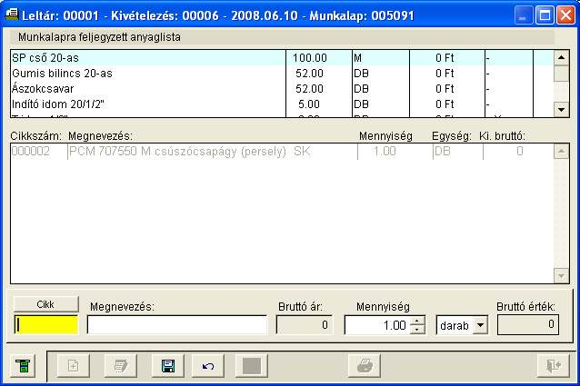
12. Ábra – Kivételezés tételek korábban feljegyzett anyaglistával

A kivételezési bizonylatra való sor rögzítésnél (alsó lista) a cikkszámra való hivatkozással választhatunk cikket, vagy használhatjuk a cikkszám mező feletti nyomógombot a cikkek név szerinti kereséséhez. Ekkor a megnevezés, az ár, és az egység a cikktörzsből választottan kitöltésre kerül, az nem módosítható.

Leltározási időszakok, készletkezelés

A leltározási, készletkezelési modul az adatok kezelését leltári időszakhoz köthetően biztosítja. Az időszakok rendelkeznek egy nyitó készlettel, bevételi és kiadási bizonylatokkal.
A korábbi időszakok adatai (bevételezések, kiadások, receptek, záró készlet) bármikor megnézhetőek, módosítani azonban csak a legutolsó (nyitott) időszakot lehet. A dátumok és a szöveg módosítása az utolsó sorra való dupla kattintással történik.

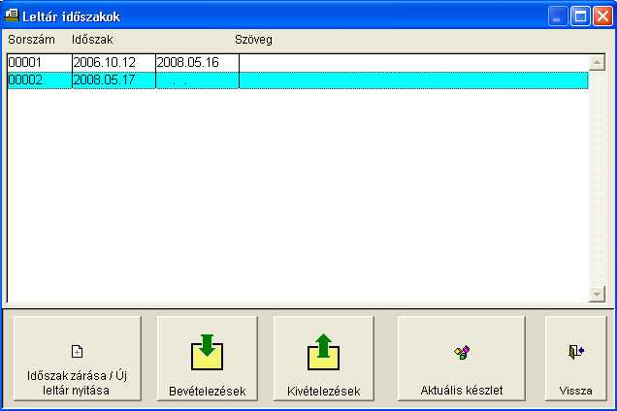
13. Ábra – Leltározási időszakok

Időszak zárása / Új időszak nyitása
A nyomógomb csak akkor látszik, ha az utolsó leltár időszak sora az aktív.
Lásd: 6.5 - Időszak zárása, új időszak nyitása - 21. oldal
Időszakhoz tartozó bevételezési bizonylatok
Az utolsó időszakhoz tartozó bevételezések a program menüjéből közvetlenül is elérhetőek, a korábbi időszak bizonylatai azonban csak innen az „időszak’ képernyőről érhetőek el.
Időszakhoz tartozó kivételezési bizonylatok

Aktuális készlet adatok

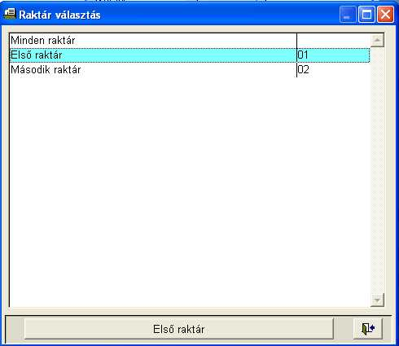
14. Ábra – Raktár választás

Az aktuális készlet a nyitókészlethez hozzáadott időszaki bevételezések, és kivont kivételezések.
A be és kivételezési bizonylatok esetén az adott leltári időszakhoz rögzített tételek jelentik a készletmozgást (bizonylat dátumtól függetlenül). A készlet egy táblázatban jelenik meg, ahonnan lista is nyomtatható.

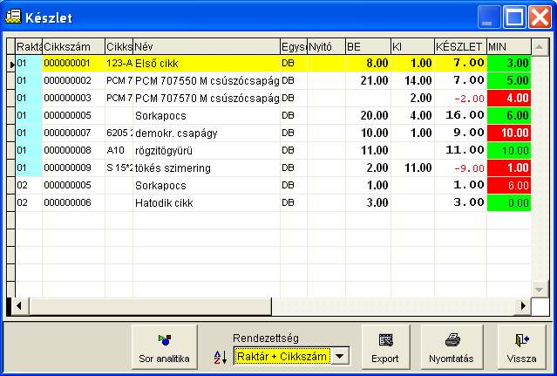
15. Ábra - Készletlista

Táblázat rendezettségének a beállítása
’Sor analitika’ = A sorhoz tartozó bevételezése és kivételezések.
Lásd: 6.2 - Készletsor analitika- 19. oldal
A nyomógombra kattintva egy helyi menü jelenik meg, amelyből különböző tartalmú listákat választhatunk. A listák először mindig a képernyőn egy nyomtatási képen jelennek meg. (a nyomógombra jobb egérgombbal kattintva a nyomtatás közvetlenül a nyomtatóra történik, kihagyva az előzetes képernyőképet.)
A megjelenő menüpontok elérhetősége függ a rendezettség beállításától.
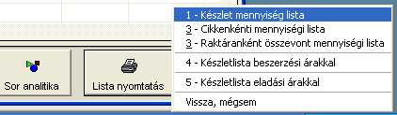
A képernyő bezárása.

Készletsor analitika

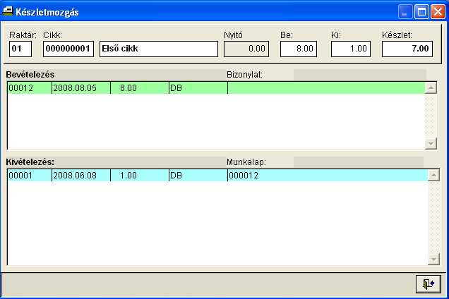
16. Ábra – Készletsor analitika

Az analitika képernyőn a kiválasztott cikk bevételezéseit, illetve kivételezéseit nézhetjük meg az utolsó leltározási időszakra vonatkoztatva.

Készlet táblázat exportálása

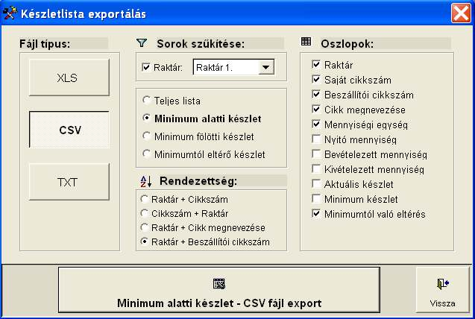
17. Ábra - Készletlista fájl exportálás

Fájl típusok:
- XLS – szabványos EXCEL táblázat
- CSV – pontosvesszővel elválasztott oszlopok, szöveges fájl
- TXT – tabulátor jellel elhatárolt oszlopok, szöveges fáj.

Beállítható az exportált fájl tartalma, rendezettsége, és hogy milyen oszlopokat tartalmazzon. A beállításokat a program felhasználónként megjegyzi.

Ellenőrző bizonylat

Készlet ellenőrzésként használható egy, a beszállítótól származó elektronikus készletegyeztető bizonylat. A bizonylat formátumának egyeznie kell a bevételi bizonylat CSV formátumú szerkezetével.
Lásd: 3 - Bevételi bizonylat beolvasása - 9. oldal

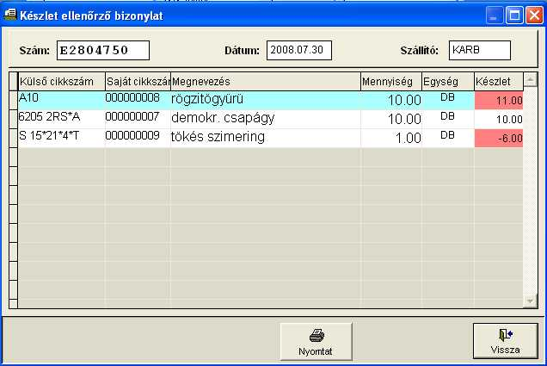
18. Ábra – Ellenőrző bizonylat beolvasása

A programrész egy táblázatban megjeleníti a bizonylat tartalmát, és soronként az utolsó oszlopban mutatja a cikkhez tartozó aktuális készletmennyiséget, kiemelve az eltéréseket.
A táblázatról lista nyomtatható, akár csak az eltérő sorokról. A beolvasás az adatbázisban változást nem okoz, az többször is megismételhető.

Időszak zárása, új időszak nyitása

Időszak zárása előtt egy táblázatban megjelenik a zárókészlet, ami az új időszak nyitókészleteként fog megjelenni.

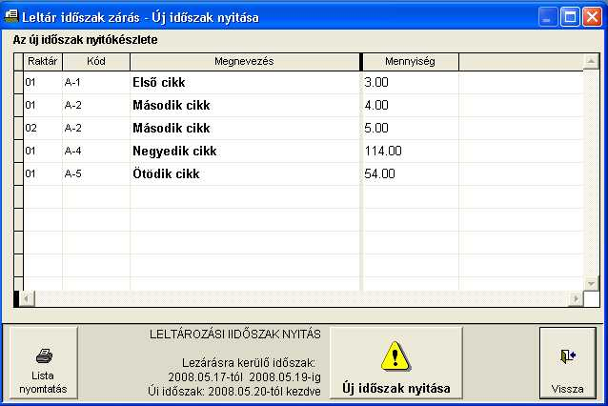

Az új időszakban csak a nyitókészlet szerepel, nincs bevételezési, kivételezési bizonylat, azok folyamatosan már az új időszakhoz készülnek. A korábbi időszakok bizonylatai már csak megnézhetőek, azok már nem módosíthatóak.

A leltári időszakok egy sorszámot kapnak, az időszakonként szereplő dátumok nem befolyásolják az időszakot, azok az utolsó időszak esetében átírhatóak. (dupla kattintás a leltár képernyő utolsó időszaki során)

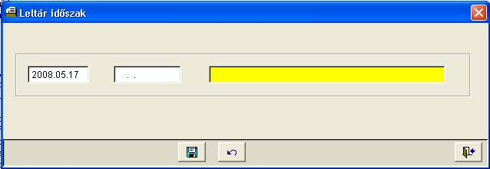
19. Ábra – Leltár időszak dátumok és a szöveg módosítása

Forgalom ellenőrzés

A bevételezés és a kivételezés tételeket különböző szempontok szerint ellenőrizhetjük, listázhatjuk, összesíthetjük.

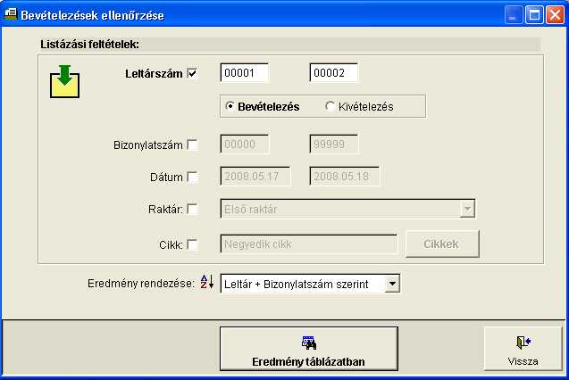
20. Ábra – Forgalom lekérdezés - Beállítások

A beállított feltételeknek megfelelő eredmény először egy táblázatban jelenik meg, ahonnan a rendezettségnek megfelelő listát is nyomtathatunk (bizonylatonkénti, illetve cikkenkénti lista.)

Cikkek

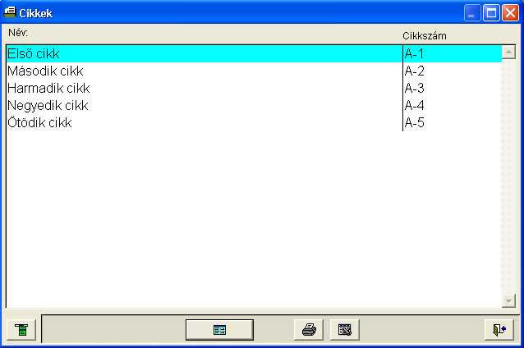
21. Ábra – Cikkek listában

Menü: rákattintva egy menüben megjelennek a lehetséges tevékenységek
A választott sor adatainak megjelenítése, módosítása, törlése, illetve innen tudunk új cikket a listába felvinni.
Lásd: 8.1 - Cikk adatok - 25. oldal
Cikklista nyomtatása, a lista először a képernyőn, egy nyomtatási képen jelenik meg.
A lista a cikkek adataival egy EXCEL típusú táblázatba exportálható. (exportálási helynek csak olyan mappa választható, amelynek a nevében [a teljes elérési út nevében] nem szerepel szóköz! )
A képernyő bezárása

Cikk adatok

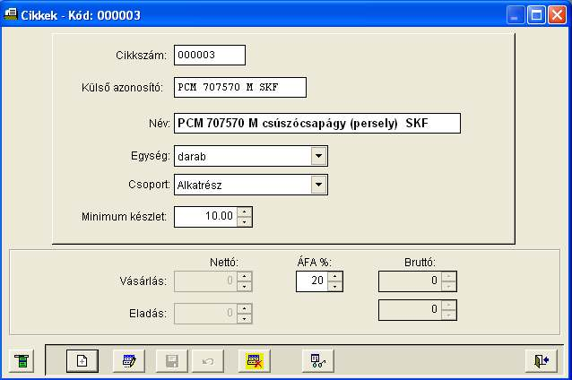
22. Ábra – Cikk adatok

 | Menü: rákattintva egy menüben megjelennek a lehetséges tevékenységek
 | Új cikk felvitele
 | Választott cikk adatainak módosítása
 | Új felvitel, vagy a módosítás rögzítése, mentése.
 | Új felvitel, vagy a módosítás elvetése
 | Választott cikk törlése. A törlést egy megerősítő kérdés előzi meg, majd ellenőrzésre kerül, hogy az utolsó leltározási időszakban a cikk szerepel-e bevételezési, vagy kivételezési bizonylaton. Ha az aktuális leltározási időszakban már hivatkoztunk a cikkre, akkor az nem törölhető.
 | Keresés. Cikket választhatunk egy név, vagy cikkszám szerint rendezett listában.
Cikkszám | A cikk azonosító száma, maximum tíz karakter hosszú, a cikkszám tartalmazhat betűket (csak nagybetűket), számokat és írásjeleket is. A cikkszám csak új felvitelkor adható meg, később már nem módosítható.
Külső azonosító | Elektronikus bevételi bizonylat beolvasásához használt szállító által alkalmazott termékkód.  Lásd: 3 - Bevételi bizonylat beolvasása - 9. oldal
Megnevezés | A cikk megnevezése, 60 karakter hosszú lehet.
Egység | A cikk mennyiségi egysége listából választható, a lista tartalma az „Alapadatok” menüpontban bővíthető, módosítható, a listában megjelenő egységek sorrendje módosítható.
Csoport | A cikkeknek adható egy csoportjelző is, ez a cikk tulajdonság a lekérdezésekben egyelőre nem vesz részt.
Árak | Külön megadható a cikk beszerzési, illetve eladási ára, az ÁFA százalék értéke, amelyek alapján a bruttó árakat a program számolja. Az árak kitöltése nem kötelező.
 | A képernyő bezárása

A cikktörzsben történt változások a bizonylatokon már rögzített értékekre nincs hatással, a változások az újabb bizonylatok készítésénél jelentkeznek! A bizonylatokon szereplő értékek a bizonylat rögzítésekor érvényes cikktörzs adatokat tartalmazza.

Alapadatok

Mennyiségi egységek

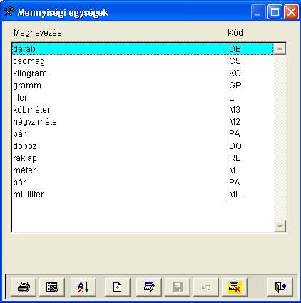

Raktárak

